Trabajo Sistema de ingeniería

La iniciativa OFFU (Optimising Fleet Fuel Usage) de la Marina Real Británica se estableció en 2006 como una respuesta estratégica a los recortes de actividad y el alza del precio del combustible. El objetivo central fue recuperar un 20% de la actividad de la flota sin incrementar las asignaciones presupuestarias para combustible. Este programa se basó en la gestión del ciclo de vida y la ingeniería de mantenimiento, enfocándose en cuatro áreas clave:
Tecnología de Recubrimientos: Implementación de pinturas de liberación de incrustaciones basadas en silicona, que permiten que las incrustaciones se desprendan por la acción del agua al superar los 10-15 nudos.
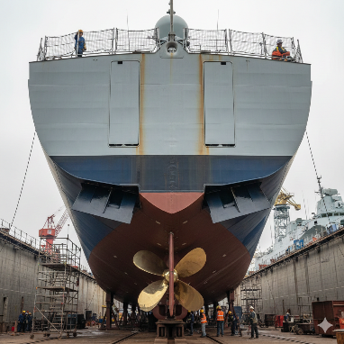
Modificaciones Estructurales: Instalación de flaps de espejo de popa, que reducen la resistencia modificando la distribución de presiones en la popa. Mantenimiento Basado en la Condición: Uso del sistema E-Flubcon para monitorear la potencia del eje y activar limpiezas de casco solo cuando la resistencia aumenta un 18%.
Gestión de Carga y Hélices: Pulido anual de hélices para evitar pérdidas de eficiencia del 4% y reducción del desplazamiento para disminuir el arrastre parásito.
La implementación de tecnologías avanzadas ha permitido optimizar la gestión naval al fusionar el ahorro económico con la operatividad sostenible: el uso de flaps de popa proyecta un gran ahorro en una década, mientras que los recubrimientos de silicona eliminan el impacto ambiental de los biocidas tóxicos y garantizan una mayor disponibilidad de los buques, al evitar limpiezas de casco no programadas durante años.
La eficacia del sistema enfrenta riesgos críticos ante la inactividad prolongada, ya que periodos de hasta nueve meses pueden permitir un crecimiento calcáreo capaz de perforar y anular la pintura de silicona; asimismo, existen limitaciones operativas severas, pues cualquier avería de maquinaria que impida alcanzar la velocidad de umbral necesaria para el desprendimiento biológico somete al buque a una espiral irreversible de
La aplicación de estas estrategias en la Armada de Chile es altamente factible y se alinea con los modelos de Gestión de Ingeniería actuales, que buscan maximizar la disponibilidad al menor costo:
La compatibilidad técnica de la Armada con estas innovaciones es total, dado que las fragatas tipo 23 fueron las plataformas de prueba originales donde se validaron ahorros del 13% en resistencia mediante flaps y pinturas especiales; esta implementación genera una sinergia estratégica con el mantenimiento institucional, permitiendo que los departamentos de ingeniería transiten hacia un modelo predictivo basado en datos reales de potencia de eje para optimizar las carenas. Asimismo, las observaciones en unidades nacionales refuerzan la importancia de gestionar críticamente el pulido de hélices y la eliminación de payload innecesario, alineando la doctrina chilena con la británica en la búsqueda de máxima operatividad bajo restricciones presupuestarias.
La iniciativa británica OFFU demuestra que la eficiencia naval se logra mediante la sinergia entre innovación técnica y gestión de ingeniería. Al implementar tecnologías como los flaps de popa y pinturas de liberación de incrustaciones, se reduce drásticamente la resistencia al avance, permitiendo un gran ahorro. Estos avances se alinean con el mantenimiento basado en la condición, donde el monitoreo de la potencia de eje reemplaza los calendarios fijos por decisiones basadas en datos reales. El control estricto del payload y el trimado optimizan el desplazamiento, factor crítico para reducir el esfuerzo de la planta propulsora. Para la Armada, estas medidas son directamente aplicables en unidades como las fragatas tipo 23, potenciando su autonomía y sostenibilidad. En conclusión, la modernización del casco y la disciplina operativa transforman la gestión de activos en una ventaja estratégica decisiva.

